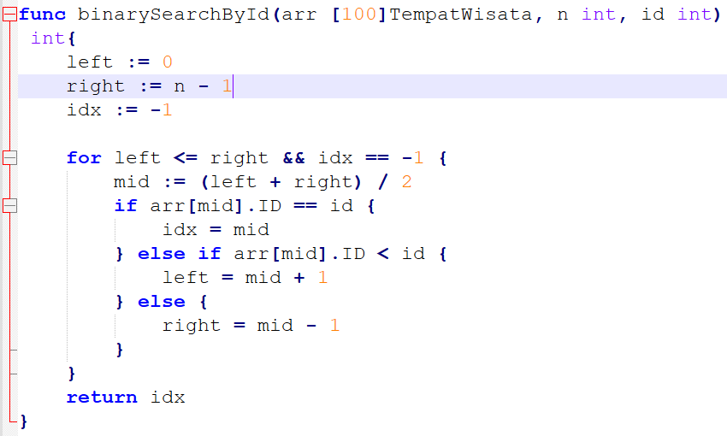
Ini tuh bagian binary search buat cari id
- Parameternya nya isinya :
- arr [100]TempatWisata: Array berisi maksimal 100 data TempatWisata. Catatan penting: Agar algoritma ini bekerja, data di dalam array ini harus sudah terurut berdasarkan ID secara menaik (ascending).
- n int: Jumlah elemen atau data yang sebenarnya terisi di dalam array tersebut.
- int (di paling kanan): Fungsi ini akan mengembalikan sebuah angka integer, yaitu indeks posisi data tersebut ditemukan. Jika tidak ketemu, nilainya -1.
- Bagian 1
left := 0 left: Batas kiri pencarian (dimulai dari indeks 0).
right := n – 1 Batas kanan pencarian (indeks terakhir dari data yang ada).
idx := -1 Variabel untuk menyimpan hasil indeks yang ditemukan. Diinisialisasi dengan -1 (artinya diasumsikan belum ketemu).
- Bagian 2
for left <= right && idx == -1 {
Perulangan akan terus berjalan selama rentang pencarian masih ada (batas kiri tidak melewati batas kanan). Perulangan akan langsung berhenti jika data sudah ditemukan.
mid := (left + right) / 2
Mencari titik tengah dari rentang left dan right yang sekarang. Artinya tuh mid nya update di tiap perulangan.

- Bagian 3
if arr[mid].ID == id {
idx = mid
Jika ID pada posisi tengah (mid) sama dengan ID yang kamu cari, selamat! Data ketemu. Variabel idx diisi dengan posisi mid tersebut (yang otomatis akan menghentikan perulangan di putaran berikutnya).
} else if arr[mid].ID < id {
left = mid + 1
Jika ID di tengah ternyata lebih kecil dari target, artinya target kamu ada di sebelah kanan. Maka, kita geser batas kiri (left) ke sebelah kanan mid.
} else {
right = mid - 1
}
}
return idx
}
Jika ID di tengah ternyata lebih besar dari target (else), artinya target kamu ada di sebelah kiri. Maka, kita geser batas kanan (right) ke sebelah kiri mid.
Setelah perulangan selesai, fungsi akan mengembalikan nilai idx (bisa berupa posisi indeks data, atau tetap -1 kalau datanya tidak ada).

BAGIAN SORTING
Selection sort untuk sorting biaya, nama, kategori
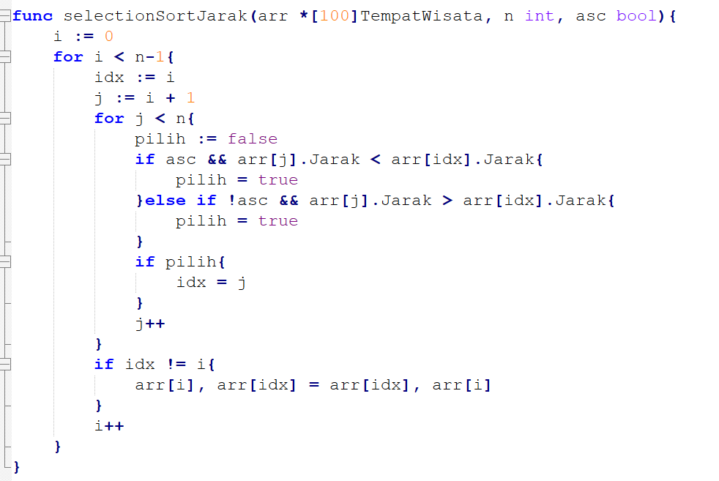
- Parameter
- arr *[100]TempatWisata: Menggunakan tanda bintang (*), artinya array ini dikirim sebagai pointer. Efeknya, perubahan urutan yang terjadi di dalam fungsi ini akan langsung mengubah array asli di luar fungsi.
- n int: Jumlah elemen aktif yang ada di dalam array.
- asc bool: Variabel penentu arah urutan (boolean).
- Jika true, data diurutkan dari yang terkecil ke terbesar (ascending).
- Jika false, data diurutkan dari yang terbesar ke terkecil (descending).
- Cara kerja
Prinsip dasar Selection Sort adalah mencari nilai ekstrem (paling kecil atau paling besar) dari sisa data yang belum terurut, lalu menukarnya ke posisi yang benar.
i := 0
for i < n-1 {
idx := i
j := i + 1
- Perulangan luar (i) berjalan untuk menentukan posisi target yang mau diisi. Kita berasumsi bahwa data di indeks i saat ini adalah data yang paling tepat (idx := i). asumsinya i= 0, jadi perulangan mulai dari index 0.
- Perulangan dalam (j) bertugas memindai sisa data di sebelah kanannya (i + 1 sampai selesai) untuk mencari apakah ada data lain yang "lebih cocok" menempati posisi i.
- Logika pemilihan (sorting condition)
for j < n {
pilih := false
if asc && arr[j].Jarak < arr[idx].Jarak {
pilih = true
} else if !asc && arr[j].Jarak > arr[idx].Jarak {
pilih = true
}

if pilih {
idx = j
}
j++
}
- Kondisi Ascending (asc bernilai true): Jika ada data di indeks j yang jaraknya lebih kecil daripada data di indeks idx, kita tandai pilih = true.
- Kondisi Descending (asc bernilai false / !asc): Jika ada data di indeks j yang jaraknya lebih besar daripada data di indeks idx, kita tandai pilih = true.
- Jika pilih bernilai true, maka idx akan diperbarui ke indeks j. Di akhir perulangan j, variabel idx pasti memegang indeks dari data yang paling minimum atau maksimum.

- Proses penunkaran atau swapping
Setelah selesai memindai sisa array dan menemukan data yang paling cocok di indeks idx, langkah terakhir adalah menukarnya dengan data di posisi i (jika posisinya memang berubah).
if idx != i {
arr[i], arr[idx] = arr[idx], arr[i]
}
i++
}
}
- if idx != i: Kita hanya melakukan penukaran jika nilai idx berubah (artinya ditemukan data yang lebih cocok di tempat lain). Maka posisinya ditukar berdasarkan kondisi.
- arr[i], arr[idx] = arr[idx], arr[i]: Ini adalah fitur multiple assignment khas Go untuk menukar posisi dua elemen secara langsung tanpa perlu variabel penampung sementara (temp).

MENAMPILKAN DATA
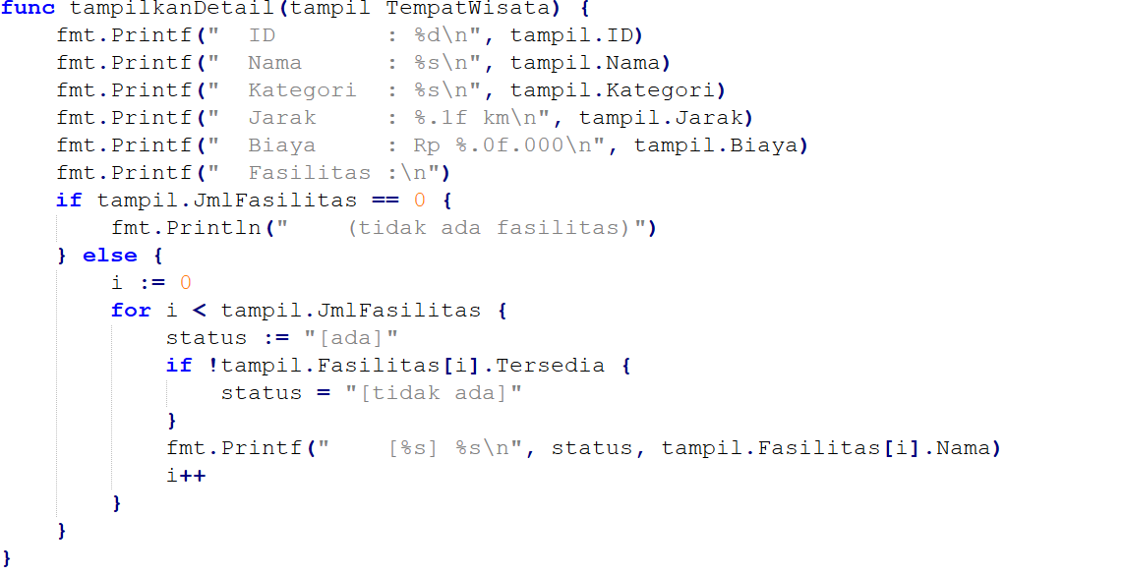
- parameter
Cuma pakai alias tampil untuk mengakses struct tempatwisata
- penjelsan printf
Kode menggunakan fmt.Printf dengan penanda seperti %d (untuk angka/integer), %s (untuk teks/string), dan %.1f (untuk angka desimal dengan 1 angka di belakang koma) agar tampilannya lurus dan rapi.
- Pengecekan jumlah fasilitas, ada pa engga
if tampil.JmlFasilitas == 0 {
fmt.Println(" (tidak ada fasilitas)")
} else {
- if: Program mengecek atribut JmlFasilitas. Kalau jumlah fasilitasnya sama dengan 0, program langsung mencetak tulisan (tidak ada fasilitas) dan selesai.
- else: Kalau jumlah fasilitasnya lebih dari 0, program akan masuk ke blok perulangan di bawah ini untuk mencetak fasilitasnya satu per satu.

- loop nampilkakn status fasilitas
i := 0
for i < tampil.JmlFasilitas {
status := "[ada]"
if !tampil.Fasilitas[i].Tersedia {
status = "[tidak ada]"
}
fmt.Printf(" [%s] %s\n", status, tampil.Fasilitas[i].Nama)
i++
}
- status := "[ada]": Setiap kali memeriksa fasilitas, program mengasumsikan status awalnya adalah tersedia atau "[ada]".
- if !tampil.Fasilitas[i].Tersedia: Tanda seru (!) artinya TIDAK atau NOT. Jadi, jika nilai boolean Tersedia pada fasilitas tersebut adalah false (alias tidak tersedia), maka variabel status diubah menjadi "[tidak ada]"
- i++: Menambah indeks agar perulangan maju ke fasilitas berikutnya sampai semua fasilitas tercetak.
MENAMPILKAN SEMUA DATA
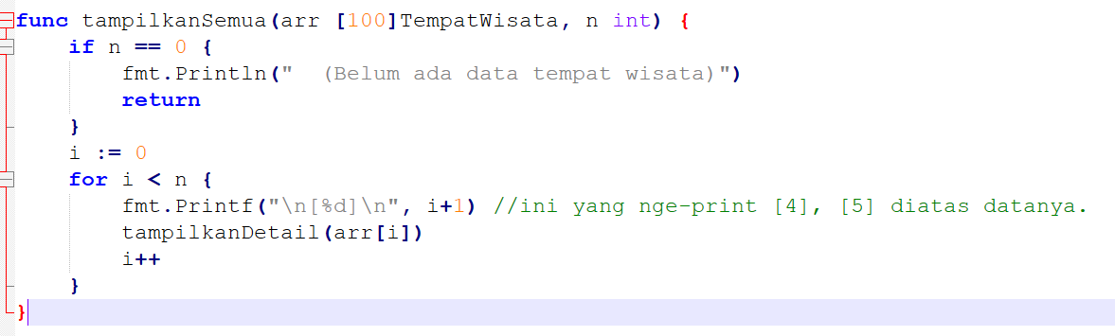
Fungsi ini adalah "bos" yang menyuruh fungsi tampilkanDetail bekerja berkali-kali. Si bos akan ngecek: "Ada kerjaan ga?" Kalau n == 0 alias ga ada, dia pulang (return). Kalau ada (misal n = 5), dia bakal keliling dari data ke-1 sampai ke-5, bikinin nomor urutnya, lalu nyuruh anak buahnya (tampilkanDetail) buat nyetak infonya.

